- Задача.
Задана характеристика рабочего ослабления фильтра A_{P}(f).

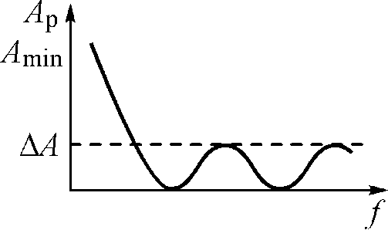

а) Определить тип и порядок фильтра;
б) Привести частотную зависимость H(f);
в) Привести схему LC – фильтра;
г) Привести схему активного RC-фильтра, используя принцип каскадной реализации.

